Тема: Знать дошкольники должны – им строить будущее страны
Цель : формировать у дошкольников основы гражданственности и патриотизма.
Задачи : пробуждать у дошкольников осознание себя гражданами своей Родины; создать праздничную атмосферу, способствовать эмоционально – положительному настрою на предстоящий учебный год; воспитывать чувство сопричастности с жизнью страны.
Дети под музыку С. Мусалиева «Здравствуй, страна» выходят на площадку, становятся лицом к зрителям.
Ведущий. Здравствуйте, взрослые! Здравствуйте, дети!
День необычный сегодня на свете.
Сколько ярких красок заиграло,
Россия дошкольников встречает!
(звучит весёлая музыка, дети размахивают флажками и шарами)
Свободна, величава, первозданна,
Звезде подобна среди многих стран!
Тебя, Россия, прославляем
И гимном праздник открываем!
Звучит Государственный гимн(Все стоят).
Ведущий.
Знаний чудная страна настежь двери открывает
И дошкольников она с нетерпеньем ожидает.
Всем дошкольникам страны шлёт президент посылки свои.
(показывает посылку)
Здесь заданье для ребят, её не зря прислали.
Видно хочет президент чтобы знании свои вы показали,
Чтоб когда вы подросли, свою страну не подвели.
Что ж, ребята, поздравляю, президентский подарок вам вручаю.
Выбегает тётушка Лень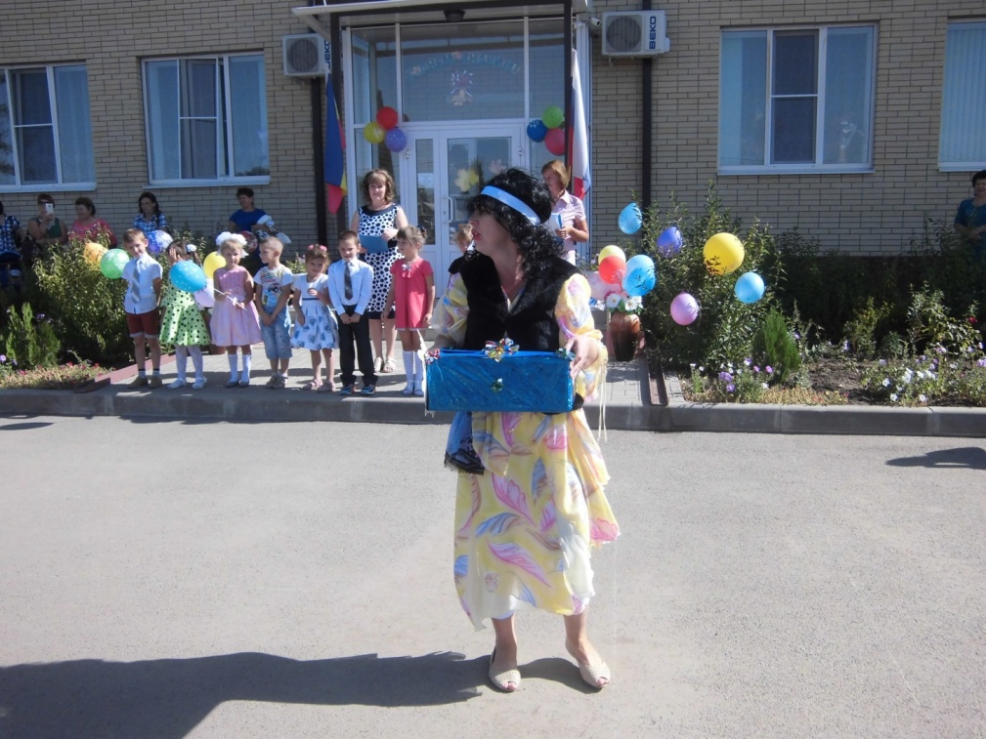

Тётушка Лень. Стойте, стойте, подождите. Мне посылку покажите.
Ой, ребята, неужели здесь заданья в самом деле?
Ведущий.
Наши дети - это будущее страны, а ей грамотные люди нужны.
Тётушка Лень.
А я главная Лень страны, и мне ленивые нужны.
Ну-ка, кто из вас герой? Кто сейчас пойдёт со мной?
Ведущий.
Ты на дошкольников взгляни, попробуй лодыря найди.
Они очень волновались, всем понравиться старались,
Приготовили стихи, их сейчас услышишь ты.
Дети рассказывают стихи.
1.Есть у нас немало славных
Разных дней в календаре,
Но один есть - самый главный,
Самый первый в сентябре!

2.Зазвенел звонок веселый,
Здравствуй, школьная пора!
И шагает дружно в школу,
В это утро детвора!

3.В первый класс нам рановато,
Но растем мы как маслята
Нам лениться не годиться
Мы научимся учиться
Вместе с нами наши куклы , Учат цифры. Учат буквы.

4.Детский сад, детский сад,
Ты всегда ребятам рад!
Здесь есть книжки и игрушки,
И шары, и погремушки.

5.Здесь с улыбкой всех встречают,
Дни рожденья отмечают.
Здесь весёлая зарядка
И удобные кроватки.

6 .Здесь оладушки с вареньем,
Каша, молоко с печеньем.
На окне цветы в горшочках,
Летом во дворе цветочки.

7.В этом доме всё для нас –
Сказка, песня и рассказ,
Шумный пляс и тихий час –
В этом доме всё для нас.

8. Что такое детский сад?
Это город для ребят!
Уголочек детства,
Где всему есть место.

9.Озорным смешинкам,
Капелькам-слезинкам,
Здесь в глазах у малышей
Мир становится добрей.

Ведущий.

Ребята, а вы немного подрастёте,
Тоже в школу все пойдёте.
Итак, друзья, с Днём знаний вас!
Об этом песня есть у нас.

Дети исполняют песню «Детский сад» 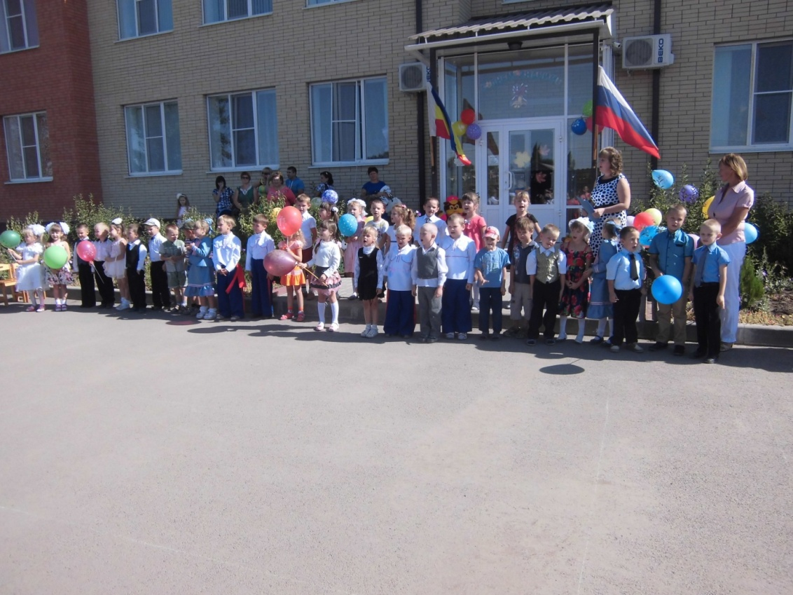

Тётушка Лень.
Фу, какие все умненькие да благоразумненькие !
Ну, скоро вы все станете пригожими да на меня похожими.
Ведущий. Ну-ка. Дайте мне ответ: Есть ленивые тут?
Дети. НЕТ!
Ведущий. Сейчас откроем посылку мы
И выполним заданье президента страны.
(открывает посылку)
Проверить мы должны, что о Родине знаете вы?

ВОПРОСЫ ВИКТОРИНЫ,
1.Государственные символы страны.
2.Столица нашей Родины.
3.Национальная валюта.
4.Первый президент страны.
5.Народные музыкальные инструменты.
6.Сколько лет независимости отмечает в этом году наша Родина?
7.Наша страна очень богата. Чем?
Дети старшего дошкольного возраста исполняют танцевальную композицию «Родина моя».
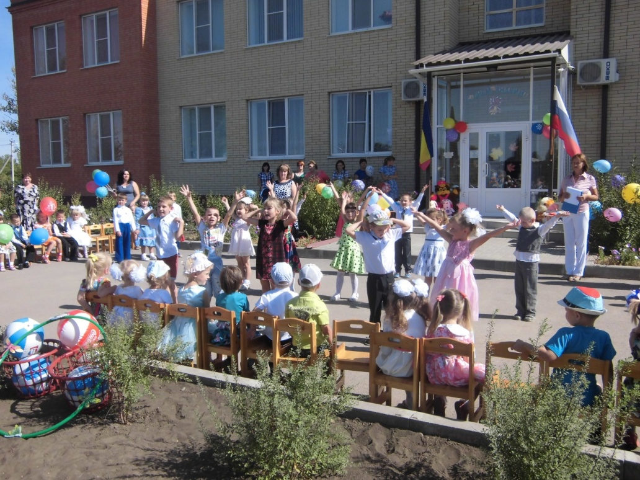
Ведущий.
На свете много стран, больших и малых, но Родина – одна.
В какие ни бросило б нас дали, мы вспоминаем милые края.
Здесь родились мы, здесь живём, здесь наш огромный общий дом!
И если вдруг придёт беда. Что делать станете тогда?
Ответьте на вопрос один…
Дети. Мы Родину в обиду не дадим!

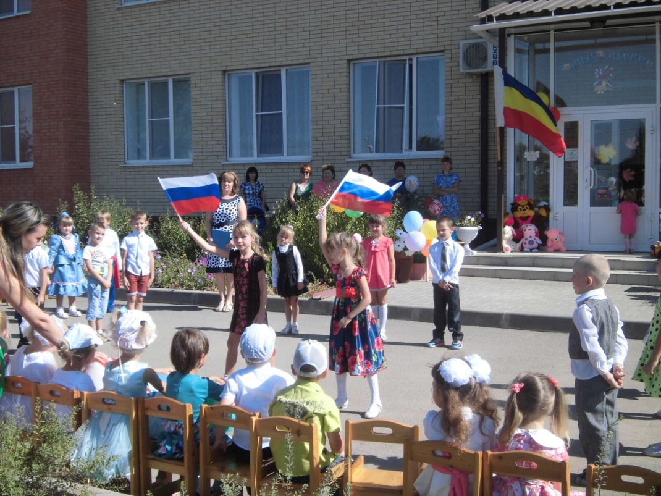

Как бы не старалась, тётушка Лень, но сейчас прозвучит клятва дошколят. Ну что, ребята, готовы принять клятву? Тогда громко,
дружно повторяйте за мной слово «клянусь!»
Мы, дошкольники, в день нового учебного года клянёмся никогда не опаздывать в детский сад.
Все. Клянёмся!
Ведущий. Никогда не спать на занятиях.
Все. Клянёмся!
Ведущий. Всегда дорожить дружбой.
Все. Клянёмся!
Ведущий. Никогда не обижать малышей.
Все. Клянёмся!
Ведущий. Всегда всем делиться с друзьями.
Все. Клянёмся!
Ведущий. Вырасти достойными гражданами своей Родины.
Все. Клянёмся!
Исполняется танец под звучание песни «Шалунишки» слова и музыка Жаннаы Колмагоровой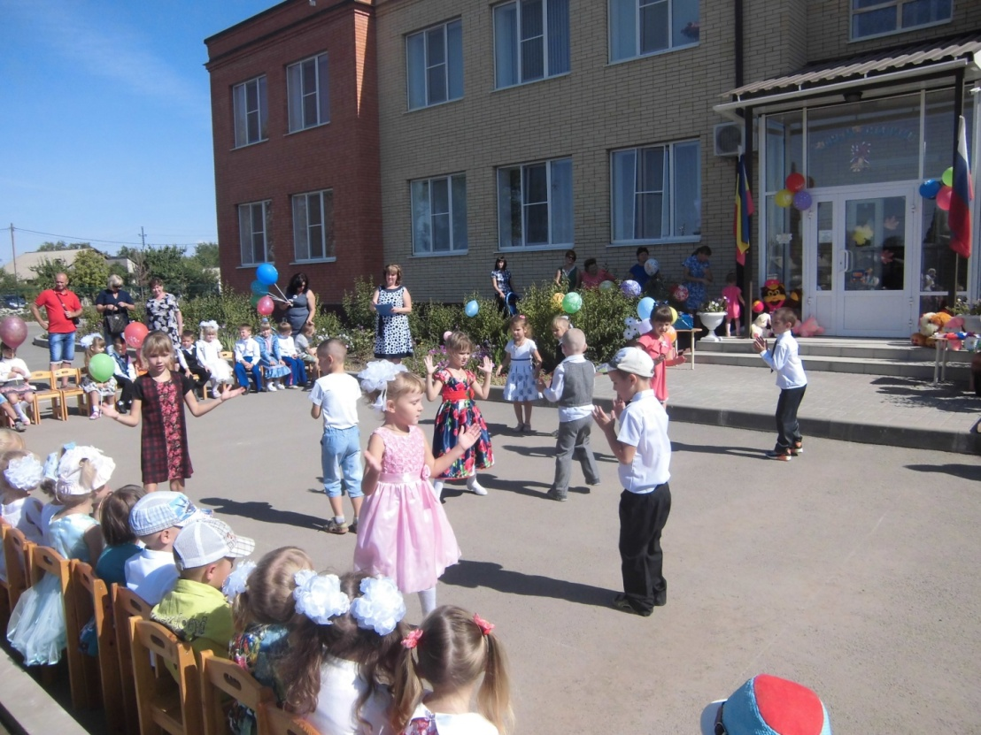
Ведущий. Вечной клятвой, прекрасной клятвой
Связаны все отныне, друзья.
Нет нашим знаньям дороги обратной,
Значит, и нам быть без знаний нельзя!
Тётушка Лень.
Это что же получается, опять я зря старалась?
Никто в моё войско не записался.
Снова лишняя на празднике я,
Не хочет дружить со мной ребятня.
Ведущий. Почему же лишняя – тебе представляется почётное право
Вручит президентский подарок всем дошкольникам.
Тётушка Лень. Мне такое доверие, равняйсь, смирно!
От президента подарок принимайте,
Да о клятве своей никогда. (раздаёт памятные медали)
Ведущий. Россия, милая, родная,
Неузнаваема ты стала!
Под знаменем свободы расцвели
Сады и города твоей земли!
Дорогие ребята! Вы - прекрасное будущее нашей страны,
Вашими руками независимая Россия будет строиться и укрепляться. С днём знаний! 